Методическая разработка внеклассного мероприятия по математике.

«Интеллектуальная игра по математике для учащихся 7 класса.»
Автор: Гордеева Маргарита Васильевна, учитель математики МБОУ «Гайнская средняя общеобразовательная школа» п.Гайны Гайнского района Пермского края.

Предмет математики столь серьёзен,
что не следует упускать ни одной возможности
сделать его более занимательным. (Б. Паскаль)
Цель:
Развитие у учащихся интереса к занятиям математикой, повышение уровня математического развития, познавательной и творческой активности учащихся, расширение кругозора, воспитание упорства в достижении цели и чувства ответственности за свою работу перед коллективом, умение работать в команде.
Оборудование:
Проектор (для демонстрации презентации, составленной для каждого задания), «чёрный ящик» с предметами (куб и винт от мясорубки), секундомер, грамоты и призы командам, небольшие листочки бумаги и ручки для написания ответов.
Для проведения игры используется презентация. На слайдах вопросы и ответы на каждый вопрос.
Жюри:
3 человека (педагоги или старшеклассники).
Подготовка к мероприятию:
Заранее вывешиваются информационные математические газеты с биографиями математиков и описанием старинных русских мер (см. Приложение1). До проведения мероприятия учащиеся знакомятся с жизнью великих математиков, изучают старинные русские меры: длины, площади, объёма, массы; старинные русские деньги.
Домашнее задание:
Каждой команде нужно придумать название своей команды, девиз и атрибут, а также приготовить таблички с названием команды, которые во время игры должны стоять на столе. Также необходимо выбрать капитана команды.
Правила игры:
В игре принимают участие 3-4 команды по 6 человек. Игра состоит из 5 туров: «Разминка», «Всякая всячина», «Великие математики», «Старинные русские меры», «Чёрный ящик». В каждом туре несколько заданий. На обсуждение каждого задания командам даётся по 1 минуте, затем они пишут ответ на листочках и уносят на стол «Жюри». Жюри объявляет результаты после каждого тура. В конце игры жюри подводит итог и присуждает места командам. Команды получают грамоты и призы.
Вступительное слово ведущего:
Я рада приветсвовать вас, мои дорогие друзья! Сегодня у нас проходит интеллектуальная игра по математике. Математика является языком науки и техники, но она также прочно вошла в нашу повседневную жизнь. Без неё нельзя обойтись ни в одной из сфер деятельности человека.
Вопросы, которые вы услышите и на которые попытаетесь правильно ответить, будут разнообразны по степени серьезности и глубины. Но все они потребуют ваших знаний в области царицы наук – математики. Чтобы победить, вы должны быть активными, дружно работать в команде, стремиться быстро и правильно отвечать на сложные вопросы.
Участников команд и болельщиков поздравляю с началом игры, желаю отличного настроения и удачи!

Ход игры:
Представление команд и жюри.
Каждая команда представляет себя – капитан команды называет название своей команды и ее девиз.
Ведущий представляет состав жюри.
Первый тур: «Разминка».
- Это такая геометрическая фигура: интересная, красивая, у которой нет начала и нет конца. (Правильный ответ: круг, окружность);
- Сначала делили , потом снова делили. А потом между ними поставили знак «равно». (Правильный ответ: пропорция);
- Это выражение содержит две части, между которыми стоит знак равенства. (Правильный ответ: тождество, уравнение);
- Какой цифрой оканчивается произведение всех натуральных чисел от 7 до 17? (Правильный ответ: нуль).
Второй тур: «Всякая Всячина».
- Который сейчас час, если оставшаяся часть в двое больше прошедшей? (Правильный ответ: 8 часов утра);
- Если бы завтрашний день был вчерашним, то до воскресенья осталось бы столько дней, сколько прошло от воскресенья до вчерашнего дня. Какой же сегодня день? (Правильный ответ: четверг);
- Груша тяжелее, чем яблоко, а яблоко тяжелее персика. Что тяжелее груша, персик или яблоко? (Правильный ответ: груша).
Третий тур: «Великие математики».
- Кому принадлежит высказывание: «Математика – царица наук, арифметика царица математики»? (Правильный ответ: Карл Гаусс);
- «Химия – правая рука физики, математика – её глаз», «Слеп физик без математики». Назовите автора этих высказываний. (Правильный ответ: М.В.Ломоносов);
- Какие книги М.В.Ломоносов считал «врагами» своей учёности? (Правильный ответ: арифметику Л.Ф.Магницкого и грамматику М.Г.Смотрицкого);
- Кто придумал метод при помощи которого можно находить простые числа в их естественном порядке и как называется «устройство», которое при этом используется? (Правильный ответ: Эратосфен. Решето Эратосфена).
Четвёртый тур: «Старинные русские меры».
- Рост Даши 1 м. 25см. Во сколько раз Даша выше сказочной Дюймовочки? (Правильный ответ: в 50 раз (1дюйм = 2,5 см));
- «От горшка два вершка» – поговорка, известная каждому. Сколько это сантиметров? (Правильный ответ: 9см. (1 вершок = 4,5см.));
- Сколько получится дюжин, если 2 дюжины умножить на 3 дюжины? (Правильный ответ: 72 дюжины (1 дюжина = 12));
- У Антона 6 монет: полтина, пятиалтынный, алтын, гривенник и 2 гроша. Сколько копеек у Антона? (Правильный ответ: 79копеек ( полтина = 50к, пятиалтынный = 15к, алтын = 3к, гривенник = 10к, грош = 0,5к.));
- Купили 10кг малины по гривеннику за фунт. Сколько стоит эта покупка? Ответ запиши в рублях и в копейках. (Правильный ответ: 2р.50 к.)
- Посмотри на мой лоток: Груши, яблоки – янтарный сок. Продаю дешевле я. 120 грошей положи и фунт груш забери. Сколько стоит 1 кг груш? Ответ запишите в рублях и в копейках. (Правильный ответ: 1р. 50к.).
Пятый тур: «Чёрный ящик».
- В чёрном ящике лежит предмет, название которого произошло от греческого слова, означающего в переводе «игральная кость». Термин ввели пифагорейцы, а используется этот предмет в играх с маленькими детьми. Что лежит в чёрном ящике? (Правильный ответ: куб, кубик );
- Воины римского консула Марцелла были надолго задержаны у стен города Сиракузы мощными машинами – катапультами. Их изобрёл для защиты своего города великий учёный Архимед. В чёрном ящике лежит ещё одно изобретение Архимеда, которое и поныне используется в быту. Что лежит в чёрном ящике? (Правильный ответ: Винт Архимеда, используется в мясорубке.).

Литература:
- Эрик Тембл Белл. Творцы математики. Москва, «Просвещение», 1979, 256 с.
- Депман И.Я., Виленкин Н.Я. За страницами учебника математики. Москва, «Просвещение», 1989, 287 с.
- http://statehistory.ru/3401/Russkaya-sistema-mer/
- https://ru.wikipedia.org/
- http://scolaire.ru/russkiye_meri.php

Приложение 1.
В приложении 1 представлена справочная информация для вывешивания на стенде «Математическая газета» за неделю до проведения игры.
Великие математики.
Евклид (около 325 года до н. э. – до 265 года до н. э.). Древнегреческий математик, автор первых дошедших до нас теоретических трактатов по математике. Биографические сведения о жизни и деятельности Эвклида крайне ограничены. Известно, что он родом из Афин, был учеником Платона. Научная деятельность его протекала в Александрии, где он создал математическую школу.  Главный труд «Начала» (15 книг), содержащий основы античной математики, элементарной геометрии, теории чисел, общей теории отношений и метода определения площадей и объемов, включавшего элементы теории пределов, оказал огромное влияние на развитие математики. | 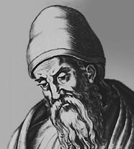
М.В. Ломоносов (8 (19) ноября 1711 – 4 (15) апреля 1765). Великий русский ученый, химик, физик, математик, художник, историк, поэт и писатель, труды которого стали известны во всем мире. Вклад Ломоносова в такие науки, как физика, химия, география, астрономия, минералогия, почвоведение, геология, картография, геодозия, метеорология очень велики.  В 1754 году он разработал проект Московского университета, названный позже в его честь университетом Ломоносова. Кроме того, краткая биография Ломоносова знаменательна открытием закона сохранения материи, написанием работ по теории цвета, построением множества оптических приборов. | 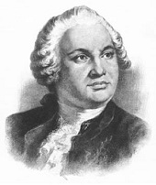
Карл Фридрих Гаусс (30 апреля 1777 — 23 февраля 1855). Немецкий математик, механик, физик, астроном и геодезист. Считается одним из величайших математиков всех времён, «королём математиков».  Работы Гаусса оказали большое влияние на все дальнейшее развитие высшей алгебры, теории чисел, дифференциальной геометрии, теории притяжения, классической теории электричества и магнетизма, геодезии, многих отраслей теоретической астрономии.  Интересный факт: когда 9-летнему Гауссу учитель предложил найти сумму всех целых чисел от 1 до 100, то  маленький Гаусс сам сообразил, каким способом можно очень быстро выполнить это сложение: надо складывать первое число с последним, второе с предпоследним и т. д. ; сумма каждой такой пары чисел равна 101 и повторяется она 50 раз, следовательно, сумма всех целых чисел от 1 до 100 будет равна 5050. | 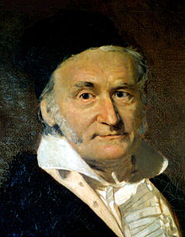
Эратосфен Киренский (276 год до н. э.—194 год до н. э.).  Греческий математик, астроном, географ, филолог и поэт. Ученик Каллимаха, с 235 г. до н. э. — глава Александрийской библиотеки. Первый известный учёный, вычисливший размеры Земли.  В день летнего солнцестояния в Сиене, в полдень солнечные лучи освещали дно глубокого вертикального колодца, в то время как в Александрии, лежащей примерно на этом же меридиане, стержень солнечных часов отбрасывал в полдень короткую тень. Проведя геометрические вычисления, Эратосфен показал, что расстояние между городами, отложенное по поверхности земного шара, должно составлять 1/50 окружности Земли. Отсюда он нашёл длину окружности Земли равной 250 000 стадий, что соответствует приблизительно 39 690 км и отличается от современных и более точных вычислений всего на 80 км. | 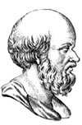
Пифагор Самосский (около 570 до н. э. – около 490 до н. э.). древнегреческий философ-идеалист, математик, основатель пифагореизма, политический, религиозный деятель. Его родиной был остров Самос (отсюда и прозвище - Самосский).  Пифагор и его ученики много потрудились над тем, чтобы придать геометрии научный характер. Кроме знаменитой теоремы, носящей его имя, Пифагору приписывается еще ряд замечательных открытий. | 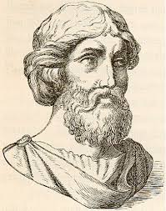
Софья Ковалевская (15 января 1850—10 февраля 1891). Русский математик и механик, с 1889 года иностранный член-корреспондент Петербургской Академии наук. Первая в России и в Северной Европе женщина-профессор и первая в мире женщина — профессор математики .  Интересный факт: в родовом имении в доме был сделан ремонт. Для детской комнаты Софьи не хватило обоев, и ее оклеили листами бумаги – на оклейку пошли листы литографированных лекций профессора Остроградского о дифференциальном и интегральном исчислении, приобретенные отцом Софьи в молодости. Эти листы, испещренные странными значками, поразили девочку, и она часами рассматривала их, стараясь понять, что же значат эти загадочные символы. Спустя несколько лет, изучая дифференциальные исчисления в Петербурге, девушка несказанно удивила преподавателя тем, что моментально усвоила понятия дифференциала и производной - в ее памяти ясно проявились ранее непонятные символы и знаки со стен детской комнаты. | 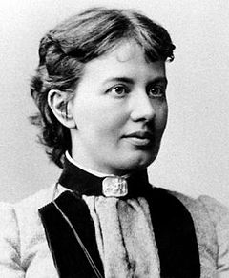

Старинные русские меры.
Меры длины:
Вершок ~4,45 сантиметров.  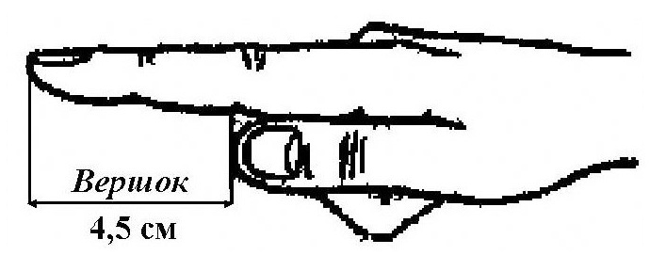 | Пядь ~17,8 сантиметров (4 вершка).
Локоть ~35,6 сантиметров (2 пяди). | Аршин ~0,71 метра (2 локтя или 4 пяди).
Сажень ~2,13 метра (3 аршина). | Косая сажень ~2,48 метра.
Верста ~1,06 километра | Дюйм ~2,5 сантиметра

Меры массы:
Доля | 44,435 мг
Золотник | 96 долей = 4,2657 г
Лот | 3 золотника = 12,797 г
Фунт | 32 лота = 96 золотников = 409,51 г
Пуд | 40 фунтов = 16,3805 кг
Берковец | 10 пудов = 163,8 кг

Старинные русские деньги:

Алтын – 3 копейки
Гривенник – 10 копеек
Грош и Деньга – 0,5 копеек
Полушка = ½ Деньги – 0,25 копеек
Полтина – 50 копеек
Рубль – 100 копеек
Червонец – 10 рублей
Четвертак – 25 копеек

Приложение 2.
В приложении 2 представлена презентация с вопросами и ответами для проведения игры.

